LAB 1
57118134 徐天浩
TASK 1
实验过程一： 用printenv或env打印出环境变量。
在终端输入命令，显示结果如下图所示:
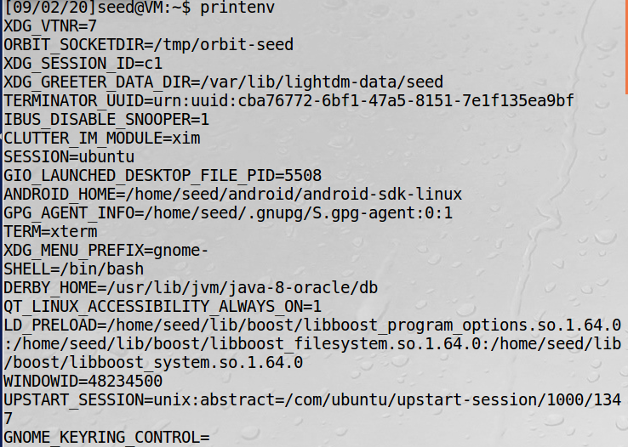
经过实验发现，printenv和env均可输出当前系统的环境变量。不同的是printenv不加参数和env一样，而printenv可以打印指定名称的环境变量。
实验过程二： 使用export或者unset命令设置或去掉环境变量。
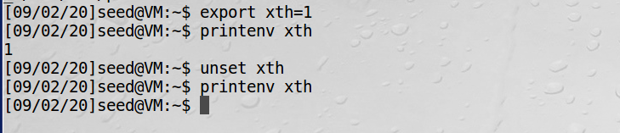
成功去除环境变量xth
TASK 2
实验过程：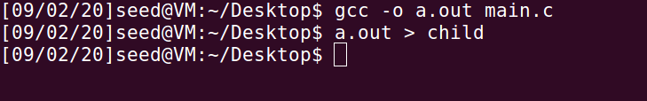
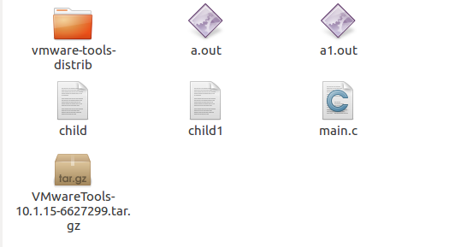
实验结论：
通过比较这两个文件，可以发现，这两个文件输出的环境变量完全相同。说明原环境变量被子进程完全继承。通过man fork，对fork函数做了进一步了解。fork函数通过系统调用创建一个与原来进程几乎完全相同的进程，子进程自父进程继承了进程的资格，环境，堆栈与内存根目录等；但是子进程没有继承父进程的某些特性，比如父进程号，文件描述符，在tms结构中的系统时间，资源使用等。

TASK 3
实验过程一：编译并运行以下程序。描述观察到的实验结果。该程序简单地调用了/usr/bin/env,该系统调用能够打印出当前进程的环境变量。

未调用环境变量时没有输出。
实验过程二：改变execve()函数的参数，描述你观察到的结果。
将环境变量environ调入后结果如下：
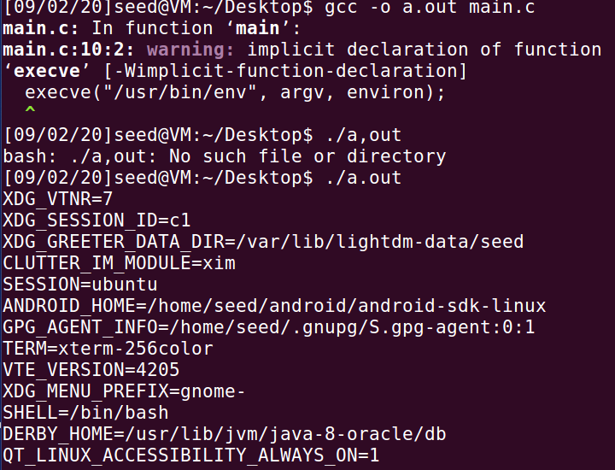
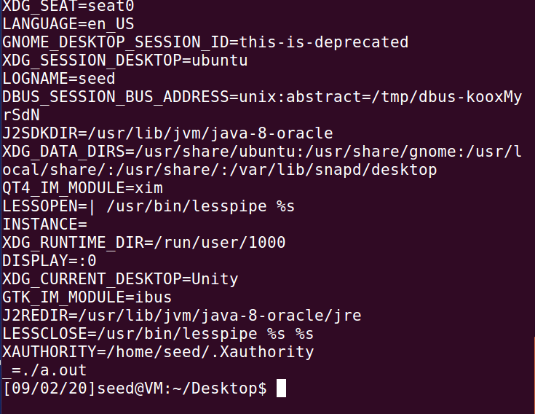
实验结论：
从以上实验可以看出，execve()产生的新进程的环境变量又调用时重新赋予，而fork()则是直接继承父进程环境变量
TASK 4
实验过程：编译并运行程序
运行结果为：
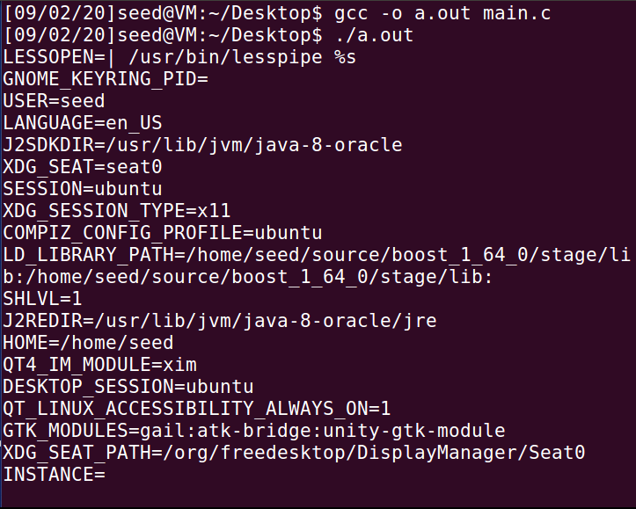
运行结果分析：
先看一下system（）函数的简单介绍。system函数定义为 int system（const char * string），该函数调用/bin/sh来执行参数指定的命令,/bin/sh一般是一个软连接，指向某个具体的shell，比如bash,-c 选项是告诉shell从字符串command中读取命令；在该command执行期间，SIGCHLD信号会被暂时搁置，SIGINT和SIGQUIT则会被忽略，意思是进程收到这两个信号后没有任何动作。system（）函数的函数返回值有些复杂。为了更好地理解system（）函数的返回值，需要了解其执行过程，实际上system（）函数执行了三步操作：
1 fork一个子进程；
2 在子进程中调用exec函数去执行command；
3 在父进程中调用wait去等待子进程结束。
若fork失败，system（）函数返回-1。如果exec执行成功，也即command顺利执行完毕，则返回command通过exit或return返回的值。（注意，command顺利执行不代表执行成功，例如command：“rm debuglog.txt”，不管文件存不存在该command都顺利执行了）如果exec执行失败，也即command没有顺利执行，比如信号被中断，或者command命令根本不存在，system（）函数返回127，如果command为NULL，则system（）函数返回值非0，一般为1。

TASK 5
实验过程一：在当前步骤中写一个能够输出所有环境变量的程序。
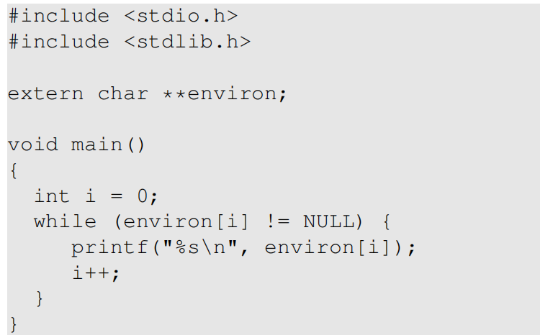
实验过程二：编译以上程序，将其权限改为root权限，使其成为一个Set-UID程序。
使用如下命令：
$ sudo chown root task5.c
$ sudo chmod 4755 task5.c
将task5.c的权限改为root权限。
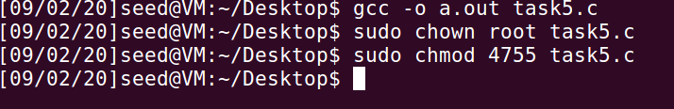
实验过程三：使用一般用户登录终端，使用export命令设置如下环境变量：PATH LD_LIBRARY_PATH ANY_NAME
设置PATH环境变量：
export PATH=$PATH:
设置LD_LIBRARY_PATH环境变量：
export LD_LIBRARY_PATH=$LD_LIBRARY_PATH:
*设置XTH环境变量：
`export XTH=1:
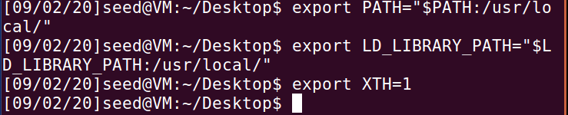
*运行上述程序的可执行文件，得到下列结果。由下图所示，以上三个被定义的环境变量全部被包括在shell中。
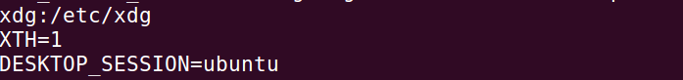
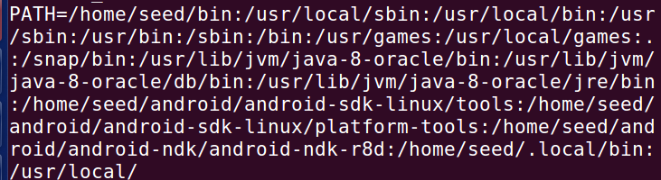

TASK 6
实验过程一：以下Set-UID程序应该执行/bin/ls命令。但是，程序员只能使用ls命令的相对路径，而不是绝对路径
保存代码为main.c文件，切换为root用户，将其编译为a.out，并设置其所有者为root，赋予SUID特殊权限。
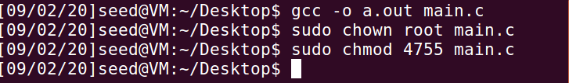
使用ls -l main.c语句查看文件的权限，验证操作确实成功完成，符合题设条件
将bin/sh复制到当前目录并命名为ls，执行main.c就会获得root权限。详细分析，先看一下PATH环境变量，它的命令找寻顺序是先找寻当前目录，而当前目录我们自己编造了一个ls，所以程序就会直接执行伪造的ls。sh原本的作用是创建一个新shell，在执行此命令后我们就会一直停留在子进程中，知道我们主动退出这个程序，我们才会回到原来的权限。
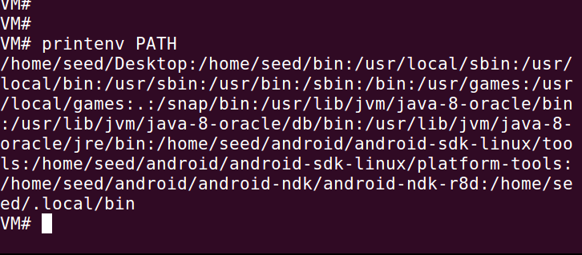
成功进入特权模式。

TASK 7
实验过程一：我们新建一个动态链接库。命名下面的代码为mylib.c，该程序基本上覆盖了libc中的sleep函数：
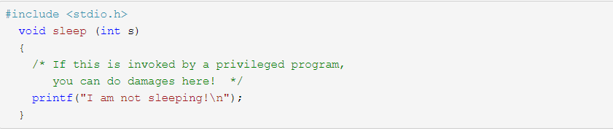
用下列命令编译mylib.c：
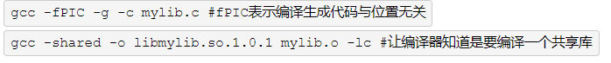
设置LD_PRELOAD环境变量：
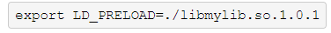
编译myprog程序，在链接库libmylib.so.1.0.1的相同目录下：
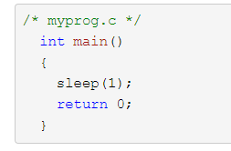
在以下情况中运行myprog程序：
以普通用户的身份运行myprog程序。
以普通用户运行拥有root权限的myprog程序。
使myprog成为一个Set-UID 程序，并且在root账户下重新设置环境变量之后运行myprog程序。
使myprog成为一个Set-UID user1程序，在user2用户（非root用户）中再次设置LD_PRELOAD环境变量，运行myprog程序。
执行结果：
以普通用户的身份运行myprog程序时，输出：I am not sleeping!
以普通用户运行拥有root权限的myprog程序时，无输出。
使myprog成为一个Set-UID 程序，并且在root账户下重新设置环境变量之后运行myprog程序时，输出：I am not sleeping!
在user2用户中再次设置LD_PRELOAD环境变量并运行myprog程序时，输出：I am not sleeping!
导致他们不同的原因就在于LD_PRELOAD环境变量。LD_PRELOAD环境变量是Unix动态链接库的世界中的一个环境变量，它可以影响程序的运行时的链接，它允许你定义在程序运行前优先加载的动态链接库。这个功能主要是用来有选择性的载入不同动态链接库中的相同函数。在该实验中，mylib.c通过sleep函数，生成了一个libmylib.so.1.0.1链接库。然后将该链接库添加到LD_PRELOAD环境变量上。比较这三次实验，第一次第三次和第四次实验myprog程序均具有seed用户权限，而在seed用户的LD_PRELOAD环境变量中添加了该链接库,因此可以正常输出。

TASK 8
实验过程一:编译上面的程序，把它的所有者变成它的所有者，并将它更改为一个Set-UID程序。该程序将使用system（）来调用该命令。如果你是鲍勃，你能破坏系统的完整性吗？例如，您能删除一个不能写入的文件吗？
保存代码为main.c文件，切换为root用户，将其编译为a.out，并设置其所有者为root，赋予SUID特殊权限。新建一个名为MY的文件，并设置其权限为仅root用户可读、写、执行。
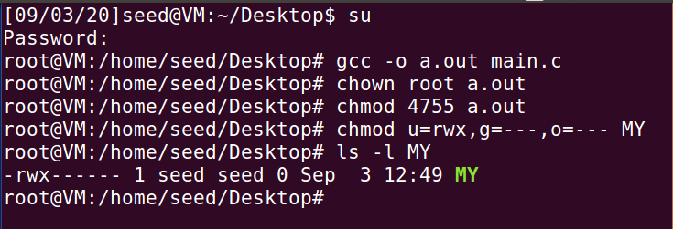
执行a.out，发现原本只有root用户才具有读、写、执行的MY文件，已经更名为my
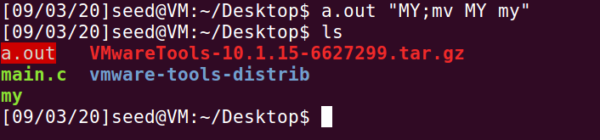
实验过程二：注释掉system(command)语句，并取消execve（）语句;该程序将使用execve（）来调用该命令。编译程序，并使之成为Set-UID（由root拥有）。你在步骤1中的攻击仍然有效吗？请描述并解释你的观察。
重新编译main.c文件，并设置其所有者为root，赋予SUID特殊权限。新建一个名为MY的文件，并设置其权限为仅root用户可读、写、执行。
执行a.out，发现上一步的攻击方法已经失效
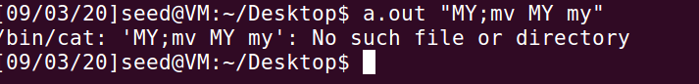
分析其原因，是因为execve()函数会把file; mv file file_new 看成是一个文件名，系统会提示不存在这个文件，system()则不会。

TASK 9
先切换为root用户，创建/etc/zzz，设置其为只有root用户可以写入。保存代码为main.c文件，将其编译为a.out，并赋予SUID特殊权限。
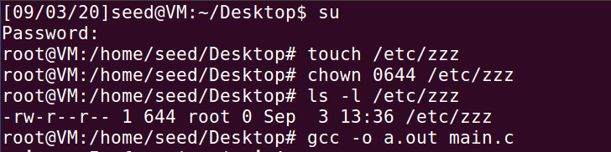
执行a.out，查看内容，发现被写入信息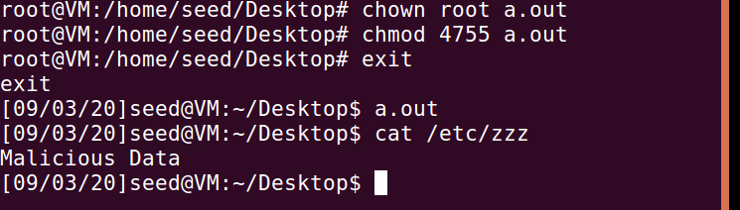
分析其原因是因为其在取消权限前并没有关闭文件，导致seed用户仍然可以进行root用户才可以执行的写入操作。

